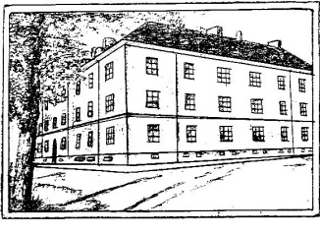
Informationsblad till nya medlemmar i BRF Öster

Välkommen till vår fina bostadsrättsförening. Här följer några regler som kan vara bra att känna till.

Tvättstugan

Tvättstugan kan användas varje dag från kl. 07.00 till 22.00. Varje dag är indelad i tre tvättpass: 7-12, 12-16 och 16-22. Bokning sker på en lista utanför tvättstugan. Man får boka högst två tvättpass åt gången. Det finns två torkrum. Ett av dessa får användas ett helt tvättpass efter sitt eget.

Gårdsstädning

Två gånger per år, en gång på hösten och en gång på våren, genomför vi gårdsstädning. Då snyggar vi till och städar gården, källaren, vinden och runt huset. Minst en från varje hushåll ska delta. Den som inte kan vara med på ordinarie tid kan anmäla detta i förväg och få en uppgift att göra vid annat tillfälle. Har man inte anmält förhinder och inte deltar på städdagen utgår en avgift till föreningen på 500 kr.

Trappstädning

Vi spara mycket pengar på att städa trapphuset själva. Varje hushåll tilldelas några månader om året som man ska städa en del av trapphuset. Ett städschema och beskrivning av städområden finns uppsatta på insidan av källardörrarna.

Sopsortering

Vi måste all hjälpa till att värna om miljön. Tänk på att sopsortera så noga som möjligt, då minskar mängden sopor i våra sopkärl. I soprummet slängs bara hushållssopor och matavfall. Övrigt avfall såsom glas, plastförpackningar, metallförpackningar, pappersförpackningar och tidningar slängs på återvinningsstationen.

Brandsäkerhet

En fungerande brandvarnare måste finnas i varje lägenhet. Längst upp i varje trappuppgång finns en brandvarnare. Meddela snarast vicevärden om brandvarnarna larmar om svagt batteri. Levande ljus får inte användas i allmänna utrymmen som t.ex. gymmet eller bastun.

Dörr i porten samt dörrarna till trappuppgångarna och vinden

Får vår egen säkerhet, tänk på att inte lämna dörrarna öppna.

Varmvattenförbrukning

Varje bostadsrättshavare kan själv kontrollera sin varmvattensförbrukning genom att gå in på www.minoweb.se. Man loggar in med sitt lägenhetsnummer (BRF Östers egen numrering) och ett lösenord. Om man glömt sitt lösenord, kontakta sekreteraren.

/Styrelsen BRF Öster

